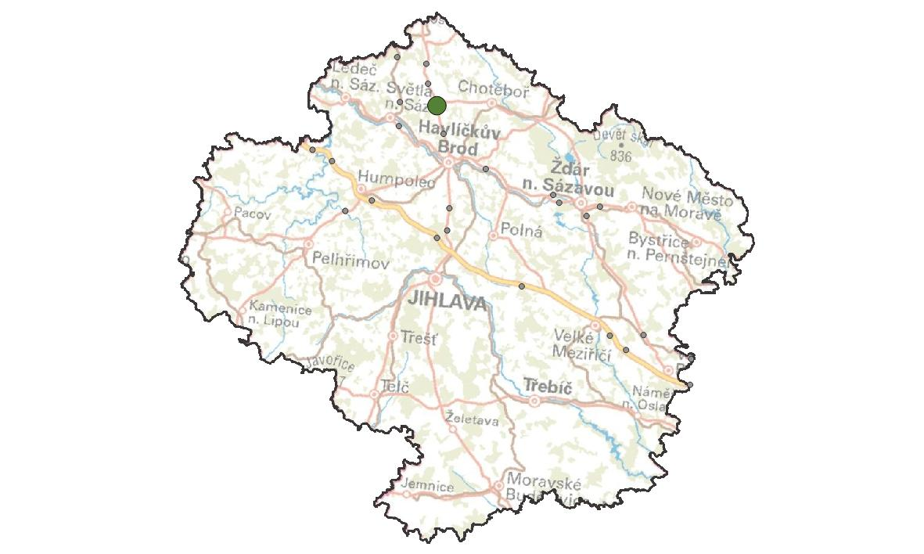
VY14. Možlava
KM ID (ÚAP jev 36b): -
Poloha: 49,700959 N, 15,525536 E
Plocha KM: 36,9 ha
Katastrální území: Skuhrov u HB, Tis u Habrů, Kámen u Habrů
Průchodnost KM: K3 – území s bariérou středního významu
Navazující KM: -
Priorita realizace: 3/5 (střední)
Celková nákladnost: €/€€€ (nízká)

Charakteristika stavu krajiny
Zemědělská krajina protkaná menšími i většími lesními celky. Na ploše KM nejsou vymezeny žádné prvky nadregionální či regionální úrovně ÚSES. V jižním cípu KM je vymezeno lokální biocentrum. ÚP obce Kámen vymezuje koridor pro přeložku silnice I/38 (obchvat obce) – jižní část obchvatu se napojí původní trasu silnice na severní hranici plochy KM.

Migrační bariéry
Silnice I/38 – silnice s vysokou intenzitou dopravy (7 410 voz., RPDI – všechny dny, ŘSD 2016). Rovný relativně přehledný úsek s jednostranným svodidlem. Pod silnicí protéká potok dojitým propustkem vhodným pro savce do velikosti lišky. Na silnici jsou zaznamenány občasné srážky se zvěří. Bezlesí – Z východní strany silnice je rozsáhlé pole, ze západní strany louka. Zástavba – navržený obchvat obce Kámen nepředstavuje významnou bariéru.

Význam území z hlediska migrací
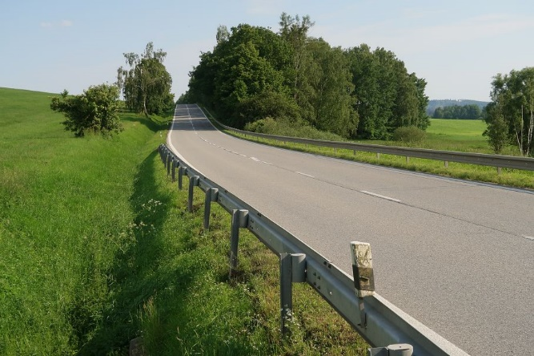
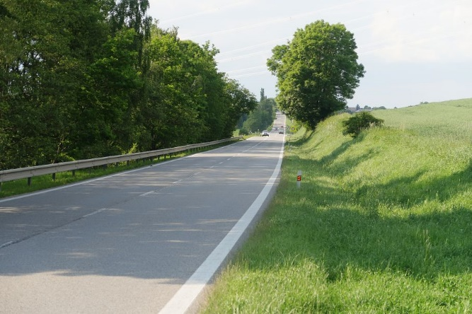
Přechod silnice byl potvrzen u druhů srnec obecný, zajíc polní a liška obecná. Propustek pod silnící využívá vydra říční.

Návrhy opatření pro zvýšení průchodnosti KM

Typ opatření | Legenda | Popis opatření | Efektivita opatření | Dotčený subjekt
Úpravy dopravní infrastruktury |  | Dopravní značka „Pozor zvěř“ s varovnými světly (aktivní pouze za soumraku a svítání). | €€ / | Ředitelství silnic a dálnic
 | --- | - Omezení rychlosti v celém úseku v nočních hodinách na 70 km/h.  - Zákaz předjíždění v celém úseku.  - Výstražný červený asfalt.  - Odrazky proti zvěři. | €€ /
Krajinný management | --- | Pravidelná údržba okrajů silnice kosením pro zvýšení přehlednosti úseku pro řidiče i živočichy. | € /
 |  | Realizace pásu vegetace v parametrech lokálního biokoridoru pro navedení migrujících živočichů přes kritické místo. | €€ / | Obec Skuhrov u HB, vlastníci pozemků
Ostatní | bez legendy na mapě | Změna ve vrstvě migračních koridorů – doplnění toho kritického místa do vrstvy jevu 36b. | € / 🐾🐾🐾 | AOPK

